bhn
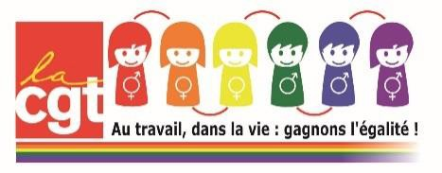
« Agir pour l’égalité sans distinction liée à l’orientation sexuelle ou l’identité de genre »

BUT

Cette formation a pour but de mettre les militantes et militants de La CGT en capacité d’intégrer, dans l’activité syndicale et revendicative de proximité, la lutte contre toutes les discriminations, notamment celles envers les personnes LGBT+.
Elle donne des éléments pour gagner des environnements de travail inclusifs et obtenir des employeurs, des mesures d’égalité dans le cadre de la négociation collective.

OBJECTIF

À l’issue de la formation les militant.es seront en capacité de répondre aux attentes des salarié.es victimes de discrimination. Pour cela, cette formation leur permettra :
- de développer une activité sur le lieu de travail afin de :
- combattre les discriminations liées aux orientations sexuelles et/ou identité de genre, réelles ou supposes ;
- gagner des droits pour les Lesbiennes, Gay, Bi et Trans (LGBT).

PUBLIC CIBLE

Tous.tes les militant.e.s des fédérations, Unions Locales, Départementales et des syndicats, notamment :
- En charge de la politique revendicative, des questions d’égalité
- Les référent.e.s « Femme, mixité »
- Tous.tes les élu.e.s et mandaté.e.s en charge de la défense des salarié.e.s et de la négociation collective
- Les premières et premiers dirigeant.e.s de toutes structures syndicales, en charge de l’impulsion de l’activité et de la prise en compte des questions d’égalité.

PREREQUIS

Avoir suivi une formation syndicale de niveau 1.

CONTENUS

- Lesbiennes, Gays, Bisexuels, Transgenres, quelles définitions ?
- L’orientation sexuelle, identité de genre, expression de genre, de quoi parlons-nous ?
- Les principaux éléments des discriminations rencontrées par les personnes LGBT+
- Les actes et propos LGBTphobes
- Les normes sociales et culturelles, les représentations, les préjugés et les stéréotypes
- Les discriminations et les outils pour les combattre
- Les valeurs, la démarche syndicale et l’action de la CGT, les outils qu’elle se donne
- L’action syndicale pour lutter contre les LGBTphobies et gagner l’égalité dans le monde du travail
- Le travail avec les associations.

DUREE

Trois jours au centre de formation de la CGT, Benoît FRACHON, à Courcelle sur Yvette, du 27 au 29 mai 2024.

